FACULDADE ESTÁCIO DE SÁ

**DOUGLAS SIQUEIRA TINOCO**

Curso Sistemas de Informação

**SISTEMA DE GERAÇÃO DE RELATÓRIOS**

**VILA VELHA – ES**

**2025**

FACULDADE ESTÁCIO DE SÁ

**DOUGLAS SIQUEIRA TINOCO**

****SISTEMA DE GERAÇÃO DE RELATÓRIOS:****

****Uma solução automatizada para consultas SQL frequentes****

**Trabalho de Conclusão de Curso apresentado ao curso de Sistemas de Informação, da FACULDADE ESTÁCIO DE SÁ, como requisito parcial para a Obtenção do grau de Bacharel em Sistemas de Informação.**

**VILA VELHA – ES**

**2025**

**RESUMO**

Este trabalho aborda o desenvolvimento de um sistema automatizado para a geração de relatórios em formato CSV, voltado para organizações que demandam consultas frequentes a bancos de dados. O sistema propõe uma solução que permite o cadastro e execução de consultas SQL sob demanda, associado a um módulo de controle de acesso que garante a segurança das informações, restringindo o uso apenas a usuários autorizados. O objetivo principal é otimizar o processo de extração de dados, reduzindo o tempo gasto em atividades manuais e aumentando a eficiência operacional dos setores envolvidos.

O sistema foi projetado para oferecer uma interface amigável e funcionalidades robustas, integrando mecanismos de autenticação e autorização, logs e dashboard para garantir o compliance organizacional.

Os resultados esperados incluem a redução de retrabalho, a minimização de erros humanos no processo de geração de relatórios e a melhoria na segurança da informação. Além disso, o sistema tem o potencial de aumentar a produtividade dos usuários finais ao automatizar tarefas repetitivas. Conclui-se que a solução apresentada é viável e pode ser aplicada em diversos cenários corporativos, especialmente em empresas que lidam com grandes volumes de dados e relatórios frequentes.

**Palavras-chave:** geração de relatórios. controle de acesso. segurança da informação. automatização de processos.

**SUMÁRIO**

**1. INTRODUÇÃO** 6

**2. O PROBLEMA** **7**

2.1. Tema do Trabalho 7

2.2. Contextualização 7

2.3. A Situação-problema 7

2.4. Breve Descrição da Solução 8

**3. CONTEXTUALIZAÇÃO DO PROBLEMA** 9

3.1. Premissas e Restrições do Projeto 9

3.2. Caracterização da Empresa 9

3.2.1. Histórico de Empresa 10

3.2.2. Atividades da Empresa 10

3.2.3. Mercado Consumidor 10

3.2.4. Concorrência 10

3.2.5. Organograma 10

3.3. **Proposta de Trabalho** 10

3.3.1. Método do Trabalho 11

3.3.2. Previsão e Alocação de Recursos 11

3.3.3. Cronograma de Trabalho 11

3.3.4. Previsão Orçamentária 11

3.4. O Sistema Atual 11

3.4.1. Funcionamento do Sistema Atual 12

3.4.2. Problemas do Sistema Atual 12

**4. A SOLUÇÃO** 13

4.1. O Sistema Proposto 13

4.1.1. Justificativas Para o Novo Sistema 13

4.1.2. Situação Desejada: Objetivos Gerais e Específicos 13

4.1.3. Soluções Alternativas 14

4.2. Solução Escolhida 14

4.2.1. Escopo da Solução 14

4.2.2. Lista de Requisitos do Sistema 14

4.2.3. Diagrama de Casos de Uso 15

4.2.4. Especificações Textuais dos Casos de Uso 15

4.2.5. Modelo Conceitual de Classes 16

4.2.6. Modelo Conceitual de Dados 17

**5. DESENVOLVIMENTO** 18

5.1. Ferramentas Utilizadas 18

5.2. Arquitetura do Sistema 18

5.3. Camada de Lógica de Negócio (Backend) 19

5.4. Camada de Persistência de Dados (Banco de Dados) 19

**6. FLUXO DE DADOS** **20**

**7. SEGURANÇA E AUTENTICAÇÃO** **20**

**CONCLUSÃO** 21

**REFERÊNCIAS** 22

1. **INTRODUÇÃO**

A geração de relatórios é uma atividade essencial em diversos setores organizacionais, sendo amplamente utilizada para suportar tomadas de decisão e monitoramento de indicadores. Contudo, muitas empresas ainda dependem de processos manuais e ineficientes, que consomem tempo e aumentam a probabilidade de erros. Neste contexto, o presente trabalho propõe o desenvolvimento de um sistema automatizado para geração de relatórios em formato CSV, oferecendo uma alternativa prática e segura para o processamento de dados.

O tema é relevante devido à crescente necessidade de otimizar operações organizacionais, especialmente em um ambiente corporativo que demanda maior agilidade e segurança na gestão da informação. A proposta deste trabalho busca solucionar problemas relacionados à execução manual de consultas SQL e à falta de mecanismos de controle de acesso, garantindo que somente usuários autorizados possam acessar informações sensíveis.

O problema central investigado é a falta de sistemas acessíveis e robustos que possibilitem a geração automatizada de relatórios com controle de acesso integrado. Dentre os objetivos deste trabalho, destacam-se: desenvolver uma interface intuitiva para o cadastro e execução de consultas SQL, implementar funcionalidades que permitam o download seguro de relatórios e criar mecanismos de autenticação e autorização para assegurar o compliance organizacional.

A metodologia empregada envolve a definição de requisitos funcionais e não funcionais, o uso de boas práticas de engenharia de software e o planejamento detalhado das etapas de desenvolvimento. Ferramentas modernas foram utilizadas para a implementação do sistema, incluindo tecnologias que garantem escalabilidade e segurança.

Este estudo é relevante porque, ao automatizar processos repetitivos e garantir a segurança dos dados, contribui para a eficiência operacional e para a redução de custos organizacionais

1. **O PROBLEMA**

**A geração e o acesso a relatórios são processos fundamentais para a gestão organizacional. No entanto, a dependência de métodos manuais pode comprometer a eficiência e a segurança dos dados. Diante desse cenário, este trabalho busca abordar os desafios enfrentados pelas empresas na geração de relatórios e apresentar uma solução automatizada que garanta maior controle e praticidade.**

#### **Tema do Trabalho**

Desenvolvimento de um sistema que automatiza a geração e o download de relatórios a partir de queries SQL, com controle de acesso para garantir segurança e gerenciamento eficiente.

#### **Contextualização**

Empresas que dependem de relatórios frequentes para decisões estratégicas frequentemente enfrentam dificuldades em organizar e acessar informações rapidamente. Os processos manuais são demorados, propensos a erros e não oferecem um controle adequado sobre quem pode acessar informações sensíveis.

#### **A Situação-problema**

Um setor da empresa necessita frequentemente de relatórios baseados em consultas SQL para suas operações. No cenário atual, o processo envolve a seleção manual de relatórios previamente cadastrados, permitindo que os usuários façam o download diretamente da interface do sistema. Embora funcional, o modelo atual apresenta desafios relacionados à eficiência, rastreabilidade e segurança no acesso às informações.

Um ponto crítico é a ausência de um mecanismo automatizado e robusto que registre de forma detalhada as interações dos usuários com o sistema. Apesar de permitir o download, o controle de acesso aos relatórios e o rastreamento das ações realizadas (como horário do download, nome do responsável e relatório baixado) ainda não são gerenciados de forma centralizada e segura.

Essas limitações podem gerar gargalos operacionais, dificultar auditorias e aumentar os riscos associados ao acesso não autorizado ou uso indevido das informações.

O problema, portanto, consiste na necessidade de uma solução que otimize o acesso aos relatórios, assegure a rastreabilidade completa das operações realizadas e garanta a segurança das informações corporativas, alinhando-se às melhores práticas de governança de dados

#### **Breve Descrição da Solução**

Propõe-se o desenvolvimento de um sistema automatizado que:

1. Permite o cadastro de consultas SQL.
2. Executa essas consultas sob demanda.
3. Gera os relatórios no formato CSV para download.
4. Garante controle de acesso por meio de autenticação e permissões específicas.
5. Guarda log de acesso ao sistema, e log de download de cada relatório.
6. **CONTEXTUALIZAÇÃO DO PROBLEMA**

A geração de relatórios é uma atividade essencial para a gestão e monitoramento de indicadores em organizações de diversos segmentos. No entanto, muitas empresas ainda dependem de processos manuais para extrair, organizar e analisar dados, o que pode levar a erros operacionais e desperdício de tempo. A falta de um sistema automatizado e seguro para a geração de relatórios em formato CSV representa um entrave para a eficiência empresarial, especialmente quando há necessidade de controle de acesso e segurança dos dados.

A proposta deste trabalho visa suprir essa necessidade por meio do desenvolvimento de um sistema que possibilite a extração e geração automática de relatórios a partir de consultas SQL, garantindo que apenas usuários autorizados possam acessar as informações geradas. Isso contribuirá para a redução de falhas humanas, a otimização dos processos internos e o aumento da segurança na gestão de informações sensíveis.

* 1. **Premissas e Restrições do Projeto**

As premissas do projeto incluem a necessidade de um sistema intuitivo e acessível, que permita a geração de relatórios de forma rápida e segura. Além disso, considera-se que a segurança da informação será um dos principais fatores a serem implementados, por meio de mecanismos de autenticação e controle de acesso.

As restrições do projeto envolvem limitações tecnológicas e orçamentárias, exigindo o uso de ferramentas de código aberto sempre que possível. Além disso, o projeto deve ser compatível com bancos de dados relacionais amplamente utilizados no mercado.

* 1. **Caracterização da Empresa**

Como não há uma empresa específica para a qual o sistema está sendo desenvolvido, o projeto tem como foco um perfil de organizações que demandam geração recorrente de relatórios baseados em dados estruturados. Essas organizações podem pertencer a diferentes segmentos, como saúde, educação e setor financeiro.

* + 1. Histórico de Empresa

O público-alvo são organizações de médio e grande porte que necessitam de um sistema automatizado para otimizar o processo de geração de relatórios.

* + 1. Atividades da Empresa

Essas organizações lidam com grandes volumes de dados e precisam consolidar informações para fins de auditoria, gestão de desempenho e tomadas de decisão estratégicas.

* + 1. Mercado consumidor

Empresas que necessitam gerar relatórios frequentemente e buscam uma solução segura, acessível e escalável para esse fim.

* + 1. Concorrência

Existem sistemas pagos que oferecem funcionalidades similares, mas com altos custos de licenciamento. Este projeto propõe uma alternativa acessível e eficiente.

* + 1. Organograma

O sistema deve atender a diferentes perfis dentro da organização, como gestores, analistas de dados e auditores.

* 1. **Proposta de Trabalho**

O trabalho propõe o desenvolvimento de um sistema automatizado para a geração de relatórios.

* + 1. Método do trabalho

Será utilizada uma abordagem iterativa, com ciclos de desenvolvimento, testes e melhorias.

* + 1. Previsão e alocação de recursos

O desenvolvimento será feito por uma equipe de TI, utilizando frameworks modernos e infraestrutura em nuvem.

* + 1. Cronograma de Trabalho

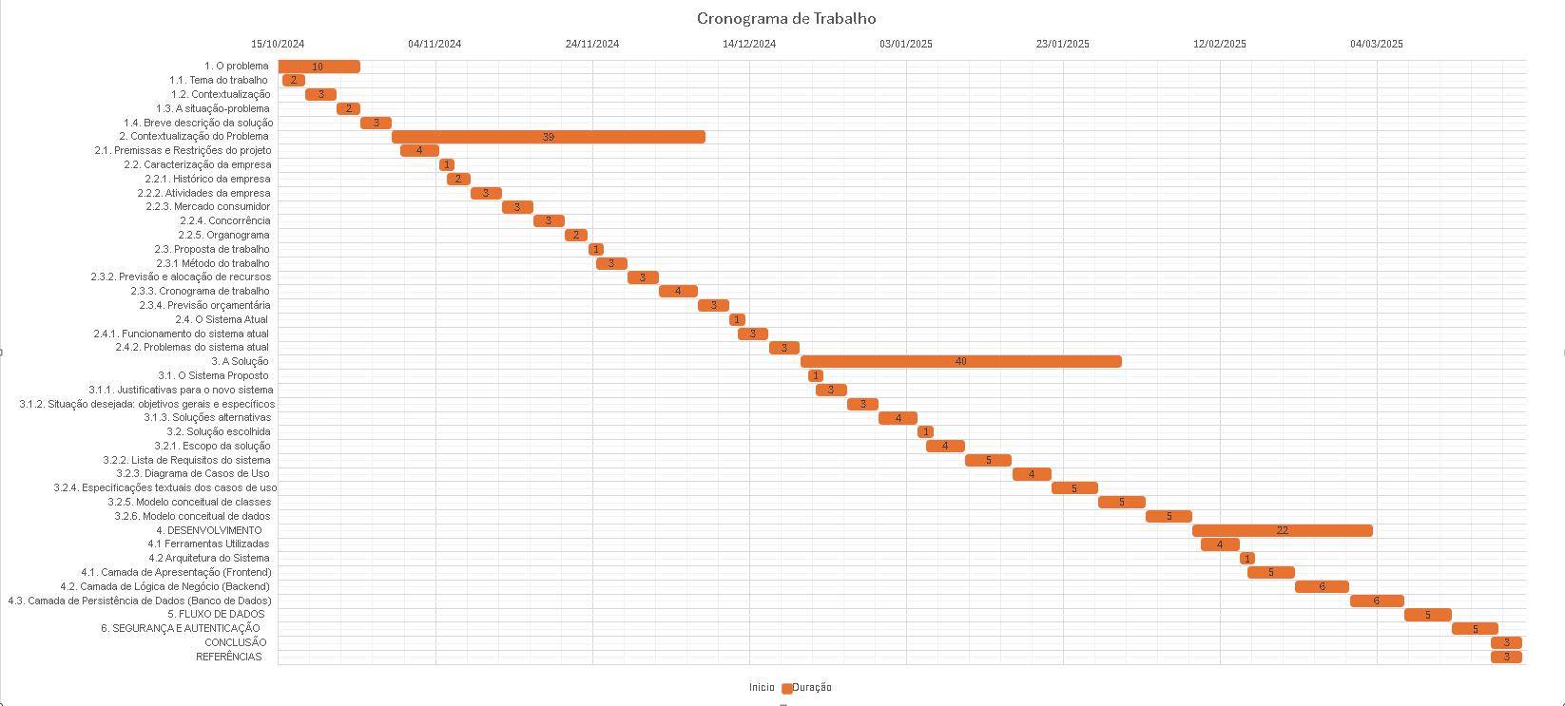

* + 1. Previsão Orçamentária

Serão utilizados recursos de software livre para minimizar custos.

* 1. **O Sistema Atual**

Atualmente, o processo de geração de relatórios em muitas organizações é realizado de forma manual, o que implica em desafios operacionais e riscos relacionados à integridade das informações. Esse método exige que os usuários executem consultas SQL individualmente, transfiram os dados gerados para planilhas ou outros formatos e os compartilhem conforme a necessidade. Esse fluxo de trabalho, além de ser suscetível a erros humanos, também demanda um tempo significativo dos colaboradores.

A ausência de um sistema automatizado centralizado resulta na falta de padronização no armazenamento e distribuição dos relatórios, tornando difícil a manutenção da rastreabilidade das informações. Além disso, não há um controle eficiente sobre quais usuários têm acesso a determinados relatórios, o que pode comprometer a segurança e a conformidade com regulamentações de proteção de dados.

Dessa forma, faz-se necessária a implementação de uma solução que otimize esse processo, reduzindo a dependência de operações manuais e garantindo maior controle e segurança na manipulação dos dados organizacionais.

* + 1. Funcionamento do Sistema Atual

Atualmente, muitas organizações realizam a geração de relatórios manualmente, o que aumenta o risco de erros e torna o processo moroso.

* + 1. Problemas do Sistema Atual

Os principais problemas identificados incluem falta de automação, risco de erros humanos e baixa segurança na manipulação de dados sensíveis.

1. **A SOLUÇÃO**

**Diante dos desafios apresentados pelo sistema atual, propõe-se uma solução tecnológica capaz de automatizar a geração de relatórios, garantindo maior controle, segurança e eficiência na manipulação dos dados. Essa abordagem visa eliminar processos manuais, reduzir erros e melhorar a governança da informação dentro das organizações.**

* 1. **O Sistema Proposto**

O novo sistema será desenvolvido para oferecer uma interface intuitiva e segura, permitindo que usuários autenticados executem consultas SQL previamente cadastradas e baixem relatórios em formato CSV. Com um mecanismo robusto de controle de acesso e auditoria, o sistema garantirá a rastreabilidade das operações e o cumprimento das melhores práticas de segurança da informação.

* + 1. Justificativas Para o Novo Sistema

O sistema proposto visa solucionar a ineficiência dos processos manuais de geração de relatórios, reduzindo erros, otimizando o tempo de execução e garantindo maior segurança na manipulação de dados sensíveis.

* + 1. Situação Desejada: Objetivos Gerais e Específicos
* **Objetivo Geral:**
  + Desenvolver um sistema automatizado para geração de relatórios CSV com controle de acesso seguro.
* **Objetivos Específicos:**
  + Implementar autenticação e controle de permissões para garantir segurança.
  + Criar uma interface intuitiva para execução de consultas SQL.
  + Permitir o download seguro dos relatórios gerados.
  + Garantir escalabilidade e eficiência na manipulação dos dados.
    1. Soluções Alternativas

Foram consideradas alternativas como o uso de ferramentas de BI comerciais, planilhas compartilhadas e sistemas de ERP com módulos de relatórios. No entanto, a solução desenvolvida busca oferecer uma alternativa personalizada, segura e de fácil integração com bancos de dados corporativos.

* 1. **Solução Escolhida**

A solução escolhida foi projetada para garantir a automação e segurança na geração de relatórios, eliminando a necessidade de processos manuais suscetíveis a erros. O sistema permitirá que usuários autenticados executem consultas SQL pré-definidas, garantindo controle de acesso e proteção aos dados. Além disso, a estrutura foi planejada para ser escalável e de fácil manutenção, possibilitando futuras expansões conforme necessário.

* + 1. Escopo da Solução

O sistema permitirá que usuários autenticados executem consultas SQL predefinidas e baixem relatórios em formato CSV, garantindo segurança na gestão dos dados.

* + 1. Lista de Requisitos do Sistema
* **Requisitos Funcionais:**
  + RF01: Permitir login de usuários autenticados.
  + RF02: Implementar controle de acesso baseado em permissões.
  + RF03: Permitir a criação e execução de consultas SQL seguras.
  + RF04: Disponibilizar opção para download de relatórios em CSV.
* **Requisitos Não Funcionais:**
  + RNF01: O sistema deve ser responsivo e acessível via navegador.
  + RNF02: Utilizar PostgreSQL como banco de dados principal.
  + RNF03: Desenvolver a aplicação em Python.
    1. Diagrama de Casos de Uso

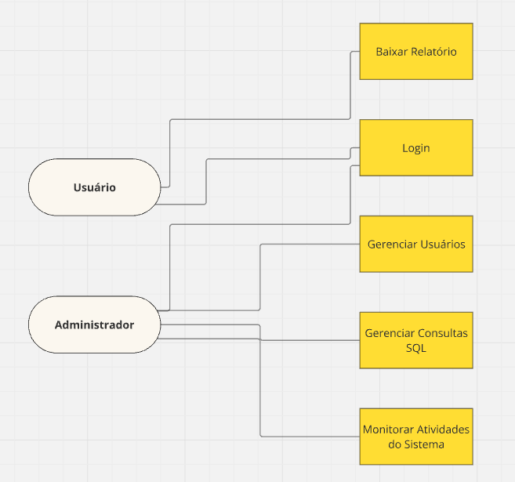

* + 1. Especificações Textuais dos Casos de Uso

* **Login** – O usuário e o administrador fazem login no sistema.
* **Baixar Relatório** – O usuário pode baixar os relatórios cadastrados.
* **Gerenciar Usuários** *(Apenas Administrador)* – O administrador pode adicionar, remover e alterar permissões de usuários.
* **Gerenciar Consultas SQL** *(Apenas Administrador)* – O administrador pode cadastrar e modificar consultas SQL pré-definidas.
* **Monitorar Atividades do Sistema** *(Apenas Administrador)* – O administrador pode visualizar logs de acesso e ações dos usuários.
  + 1. Modelo Conceitual de Classes

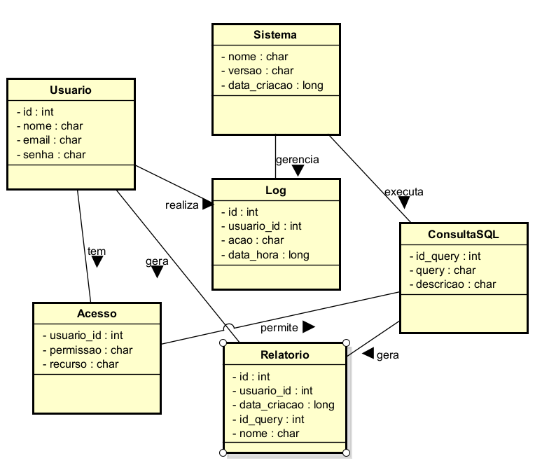

* + 1. Modelo Conceitual de Dados

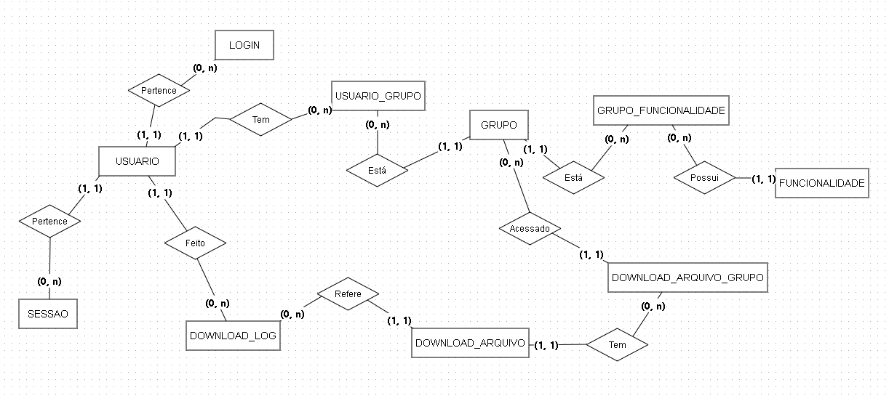

1. **DESENVOLVIMENTO**

**O desenvolvimento do sistema seguiu uma abordagem modular, garantindo organização e eficiência na implementação dos componentes. A escolha das ferramentas e tecnologias foi baseada em critérios de escalabilidade, segurança e facilidade de manutenção. A arquitetura do sistema foi estruturada em camadas, separando a interface do usuário, a lógica de negócio e a persistência de dados, permitindo uma melhor organização do código e facilitando futuras evoluções do sistema.**

* 1. **Ferramentas Utilizadas**
* **Linguagem de Programação:** Python.
* **Frameworks:** Flask para o backend, HTML / CSS / Bootstrap para o frontend.
* **Banco de Dados:** PostgreSQL.
* **Outros:** Pandas para manipulação de dados e SQLAlchemy para ORM.
  1. **Arquitetura do Sistema**

A arquitetura do sistema pode ser dividida em três camadas principais:

#### **Camada de Apresentação (Frontend)**

* **HTML**: Utilizado para estruturar as páginas web que são exibidas ao usuário.
* **CSS**: Usado para o design e estilização das páginas HTML, proporcionando uma interface agradável.
* **JavaScript (Opcional)**: Pode ser usado para interações dinâmicas na interface do usuário, como validação de formulários ou ações em tempo real.
  1. **Camada de Lógica de Negócio (Backend)**
* **Flask (Python)**: Framework leve utilizado para o desenvolvimento do backend. O Flask é responsável por gerenciar as requisições HTTP, realizar a comunicação com o banco de dados, gerar relatórios e servir esses relatórios ao usuário.
* **Roteamento (Routing)**: O Flask define as rotas para as requisições (GET, POST, etc.), como por exemplo, /gerar_relatorio ou /download_relatorio/<id>.
* **Geração de Relatórios**: A geração dos relatórios pode ser feita utilizando bibliotecas Python (como Pandas).
* **Processamento de Dados: O Flask interage com o banco de dados PostgreSQL para recuperar ou manipular os dados necessários para a criação dos relatórios.**
  1. **Camada de Persistência de Dados (Banco de Dados)**

* **PostgreSQL**: Banco de dados relacional utilizado para armazenar as informações necessárias para os relatórios. Ele pode conter tabelas com dados de usuários, transações ou qualquer outra informação relevante para o sistema.
* **Consultas SQL**: O Flask irá executar consultas SQL no banco PostgreSQL para recuperar os dados, que serão então utilizados na geração dos relatórios.

1. **FLUXO DE DADOS**

* **Requisição do Usuário**: O usuário faz uma requisição através da interface (frontend) para gerar um relatório específico.
* **Processamento Backend**: O Flask recebe a requisição, verifica os parâmetros e, se necessário, consulta o banco de dados PostgreSQL para obter os dados que serão utilizados na geração do relatório.
* **Geração do Relatório**: O sistema processa os dados e cria um relatório no formato csv
* **Download: O relatório gerado é oferecido para o download ao usuário.**

1. **SEGURANÇA E AUTENTICAÇÃO**

* **Autenticação**: O sistema conterá autenticação de usuários, utilizando, por exemplo, a extensão Flask-Login para gerenciar sessões de usuários.
* **Validação de Dados**: O Flask pode validar os dados recebidos do frontend para garantir que as requisições estejam no formato correto.
* **Proteção contra ataques**: Será implementado medidas de segurança como proteção contra CSRF (Cross-Site Request Forgery) e XSS (Cross-Site Scripting).
* **Logs e Auditorias:** O sistema contará com logs de acesso informando datas e horários, e auditorias de relatórios baixados para atender a LGP de dados

### **CONCLUSÃO**

O desenvolvimento de um sistema automatizado para a geração de relatórios frequentes, conforme proposto neste trabalho, apresenta-se como uma solução eficaz para otimizar processos organizacionais, especialmente em empresas que lidam com grandes volumes de dados. Através da implementação de funcionalidades como controle de acesso, geração de relatórios no formato CSV e autenticação de usuários, o sistema proporciona maior segurança, eficiência e praticidade na gestão da informação.

Ao longo do projeto, foram adotadas ferramentas modernas, como Flask, PostgreSQL e Pandas, que possibilitaram a construção de uma solução escalável e segura. A divisão clara entre as camadas de apresentação, lógica de negócio e persistência de dados garantiu a modularidade e a manutenção simplificada do sistema.

O impacto esperado é significativo, incluindo a redução do tempo gasto em atividades manuais, a diminuição de erros humanos e o aumento da produtividade dos usuários finais. Além disso, ao integrar mecanismos de autenticação e autorização robustos, o sistema contribui para o compliance organizacional e a proteção de informações sensíveis.

Portanto, conclui-se que o sistema proposto é viável, eficiente e alinhado às demandas de organizações que necessitam de soluções práticas para a extração e análise de dados. Sua aplicação pode ser estendida a diferentes cenários corporativos, com potencial para agregar valor estratégico às operações e decisões empresariais.

### **REFERÊNCIAS**

1. PYTHON SOFTWARE FOUNDATION. **Python 3 Documentation.** Disponível em: <https://docs.python.org/3/>. Acesso em: 12 jan. 2025.
2. POSTGRESQL GLOBAL DEVELOPMENT GROUP. **PostgreSQL Documentation**. Disponível em: <https://www.postgresql.org/docs/>. Acesso em: 12 jan. 2025.
3. GITHUB. **Flask – Web Framework Documentation**. Disponível em: <https://flask.palletsprojects.com/>. Acesso em: 12 jan. 2025.
4. FLASK. **Flask Documentation.** Disponível em: https://flask.palletsprojects.com. Acesso em: 12 jan. 2025.
5. **FLASK-LOGIN. Flask-Login Documentation.** Disponível em: <https://flask-login.readthedocs.io/en/latest/>. Acesso em: 12 jan. 2025.
6. **PANDAS. Pandas Documentation.** Disponível em: <https://pandas.pydata.org/pandas-docs/stable/>. Acesso em: 12 jan. 2025.